岳阳市公共资源交易数字证书及签章办理指南
CFCA（翔晟签章）岳阳公共资源交易系统数字证书可用于岳阳市公共资源交易中心全领域投标使用、湖南全省工程建设领域通用，其他领域请咨询0731-85657140，用户可以在岳阳市公共资源交易中心受理窗口当场办结。为方便用户，CFCA已开通线上申请、线上延期证书等服务。
方式一：在线申请邮寄领取
1.用户进入电子签章数字证书在线办理服务平台http://www.share-sun.com/hunan/index.html进行证书签章办理，第一次登陆进行账号注册，根据提示完成登录。
2.用户选择对应项目，填写企业相关信息并按要求上传申请文件及资质文件。
3.用户提交完相关信息，在网页进行支付，只支持支付宝扫码支付。
4.完成审核并制证，按照企业预留地址邮寄数字证书至用户，审核处理周期为3-5个工作日。详询电话：0731-85657140、17098873078
方式二：现场办理
一、现场办理所需资料
（一）办理单位数字证书所需资料
1、数字证书新办、更新、解锁、补办所需资料
（1）《数字证书与电子签章业务申请表》1份（申请表一式一份两联，责任书一式一份，签字并加盖公章）；
（2）法人授权委托及诚信承诺书1份（加盖公章）；
（3）法定代表人有效身份证件复印件1份（加盖公章）；
（4）三证合一工商营业执照副本复印件1份（加盖公章）；
（5）经办人有效身份证件复印件1份（加盖公章）。
（6）服务协议1份（加盖公章）
2、数字证书延期、升级所需资料
（1）《数字证书与电子签章业务申请表》1份（申请表一式一份两联，责任书一式一份，签字并加盖公章）；
（2）三证合一工商营业执照副本复印件1份（加盖公章）；
（3）法人授权委托及诚信承诺书1份（加盖公章）
（4）经办人有效身份证件复印件1份（加盖公章）；
（5）USBkey介质。
（6）用户应携带经办人有效身份证件原件供业务办理时查验。
（7）服务协议1份（加盖公章）
（二）办理个人数字证书所需资料
1、数字证书新办、解锁、补办所需资料
（1）《数字证书及电子签章业务申请表》1份（一式一份两联，责任书一份，申请人本人签字）；
（2）申请人有效身份证件复印件1份；
（3）法人授权委托及诚信承诺书1份（非本人办理时提供）；
（4）经办人有效身份证件复印件1份。
- 服务协议1分（加盖公章）
2、数字证书续期所需资料
（1）《数字证书及电子签章业务申请表》1份（一式一份两联，责任书一份，申请人本人签字）；
（2）申请人有效身份证件复印件1份；
（3）法人授权委托及诚信承诺书1份（非本人办理时提供）；
（4）经办人有效身份证件复印件1份。
（5）USBkey介质。
（6）服务协议1份（加盖公章）
3、相关要求
（1）办理证书延期、更新、解锁，需携带对应USBkey介质；
（2）提交办理时，需对经办人身份证原件进行核查。

- 收费标准
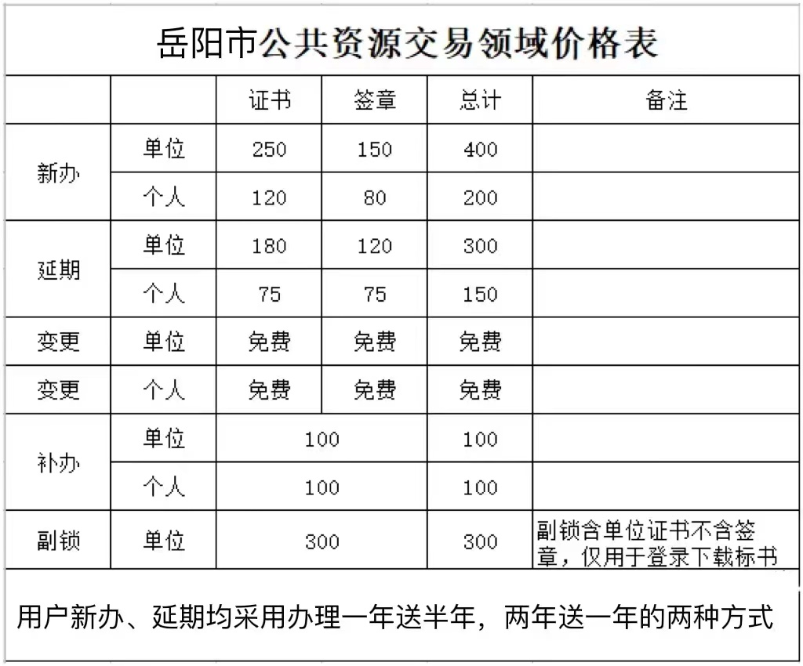
(此收费价格的最终解释权归属江苏翔晟信息技术股份有限公司)

三、办理地点
岳阳市岳阳楼区狮子山南路与民兴路交汇处丘山大厦（岳阳市公共资源交易中心出门右转30米富凯酒店一楼大堂办公室）“CFCA数字证书业务办理”窗口,受理电话:0731-85657140、17098873078,受理时间为周一至周五上午9：00-12︰00,下午14：00-18：00
四、办理周期
现场受理数字证书申请资料后,可当场领取证书。网上办理大概需要3~5个工作日
五、收费方式
不收受现金，支持POS机刷卡、微信、支付宝收费，开具电子发票，用户现场提交相关开票信息，自行下载。
六、联系我们
客服热线:0731-85657140、17098873078

- 申请材料（见附件）

“数字证书与电子签章”业务申请表
申请日期：
项目名称 | 项目
办理业务 | □新办 □补办 □变更
申请主体 | □企业用户 □个人用户
办理个数 | 个 | 办理年限 | 年
企业信息  （企业申请填写） | 单位名称：
 | 工商登记证号（营业执照注册号）
 | 单位地址
 | 单位法人 | 身份证号码：
 | 经办人姓名
 | 经办人手机号码 |  | 经办人邮箱
个人信息  （个人申请填写） | 申请人（法人）姓名 |  | 申请人身份证号码
 | 申请人家庭住址
 | 经办人姓名
 | 经办人手机号码 |  | 经办人邮箱
价格标准 | □新办主锁 □ 新办副锁  □年检 □补办 □变更  □本单位/本人确认已知悉以上业务价格  申请人签字： 单位盖章：
签章采集表（盖在下方，请勿重叠压线） | 企业公章 法人方章 法人签字

法人授权委托及诚信承诺书

本授权委托书声明：我系 （委托方名称）的法定代表人。
一、授权内容：
现授权委托 （姓名）为我方代理人，身份证号码 前来办理：
授权事项 | 授权内容
办理 主体信息库（以下简称“主体库”）信息审核 | □新增入库  □资料变更
办理数字证书及电子签章 | □新办 □变更  □年审 □补发  1 个主锁  个副锁
代理人办理的上述事宜我均予以承认，特此委托。
代理人无转委权。
二、法定代表人承诺：
（一）我方自愿加入主体库，并知晓该项服务交易中心不收取任何费用。数字证书及电子签章介质由依法设立的电子认证服务机构提供并收取相关费用。
（二）我方承诺在办理授权事宜过程中，所签署、提交的相关文件、材料无误、合法的。
（三）为维护市场公平竞争，营造诚实守信的公共资源交易环境，自愿将我方由于公共资源交易的相关信息提交至主体库，并允许在与之互联互通的各公共资源交易平台网站对外发布。具体承诺如下：
（1）我方对所提交的单位、从业人员基本信息、资质和资格、业绩、信誉、审批文件等所有资料，均合法、真实、准确、有效，无任何伪造、修改、虚假成份，并对所提供资料的真实性负责；
（2）我方主体库提交的相关信息可供公共资源交易项目在资格审查、评审等交易环节运用和公示；
（3）同意公示我方主体库提交的相关信息并确保其无误、合法，如有问题自愿接受招标人或监管部门的处罚。
（三）我方在参加 项目交易过程中严格遵守各项法律法规，做到诚实守信、廉洁自律，保证不参与围标串标、弄虚作假、骗取中标、干扰评标、违约毁约、行贿受贿等违法违纪行为，自觉维护公共资源交易市场良好秩序，如有违反自愿接受处罚。
（四）我方严格遵守即时信息公示规定，将认真、及时维护和更新主体库中与我方有关的内容，如未能及时维护和更新，自愿承担由此造成的一切不良后果。
（五）我方承诺已认真阅读了上述内容，并向我方相关人员作了宣传教育，不将我方或个人资质证明材料转借其他单位和个人。
若违反以上承诺，本公司愿意接受行为曝光，自愿退出所有 正在进行的项目交易、失去交易资格，承担违法违规造成的一切后果。
单位（自然人）名称（盖章）：
联系地址：
法定代表人（签字）： 委托代理人（签字）：
联系电话： 联系电话：

被授权人身份证复印件粘贴处

法定代表人身份证复印件粘贴处

服 务 协 议
尊敬的用户：
为了提高公共资源交易电子化的安全性和时效性，江苏翔晟信息技术股份有限公司（以下简称本公司）向您提供相关服务，根据《中华人民共和国招标投标法》、《中华人民共和国电子招投标法》《中华人民共和国电子签名法》，遵循自愿有偿、公平合理的原则，特制定本服务协议。
一、服务内容
用户向本公司申请办理的电子认证数字证书及电子签章用于标识机构在电子（网络）招投标过程中的机构身份，电子招投标系统可以根据该功能对其用途进行定义，并使用于授权和合法目的，不包括涉及违反国家法律、行业法规或危害国家安全的用途。
本公司提供用户所申请业务内容的相关产品及技术服务，并收取产品及技术服务费用，具体以《申请表》中客户勾选及填写内容为准。
二、责任和义务
（一）用户在本公司各受理点办理数字证书及电子签章时，应遵照各办理点的办理流程；
（二）用户在提供资料时，故意或过失提供不真实资料，签发证书错误，造成损失由用户承担；
（三）用户应妥善保存登录密码，不得泄露或交付他人，如因故意、过失导致他人知道或盗用、冒用、伪造或者篡改造成一切损失由用户承担；
（四）本公司根据相关法律规定向用户提供电子认证服务，本公司承诺，在现有的技术条件下签发的数字证书不会被伪造、篡改。
（五）根据《电子签名法》针对数字证书的要求，电子签名制作数据用于电子签名时，属于电子签名人专有，即一个数字证书对应一个电子签章。原则上单位的公章和法人的手写签名或印章要分开办理。如果用户自愿将法人的手写签名或印章放到单位锁里，不单独办理法人的数字证书，因此造成的法律纠纷或一切损失由用户承担。
四、有关免责
（一）由于不可抗力原因而暂停或终止全部或部分证书服务，我公司不承担赔偿责任；
（二）本公司在服务过程中，将执行安全操作流程，如果由于设备故障、网络中断等客观原因导致数字证书错误、延迟、中断或者无法签发，将为用户重新签发证书，但不承担赔偿责任。
（三）因用户自愿将法人的手写签名或印章和单位公章放到单位锁里，仅办理单位数字证书，因此造成的法律纠纷和一切损失由用户承担，我公司不承担任何责任。
五、证书吊销条款
用户有下列情形的，本公司有权直接吊销已签发的数字证书，且用户无权提出任何异议及赔偿：
（一）证书申请时提供不真实材料；
（二）没有按照规定缴纳证书费用；
（三）违反国家法律或其它规章制度不应签发数字证书的；
（四）有盗用、冒用、伪造或者篡改他人证书的；
（五）不履行安全电子业务应承担责任的。
六、附则
（一）本协议如有修订而涉及用户及注册机构权利、义务时，请关注http://www.share-sun.com.cn/ (翔晟公司官方网站)的相关通知。
（二）用户签署本协议，视同用户自愿接受本公司提供的数字证书及相关电子招投标服务，知悉《申请表》中相关产品及服务费用，用户应当完全履行本协议条款。
（三）本协议履行过程中发生争议时，应当友好协商解决，协商不成的，应当向本公司所在地有管辖权的人民法院提起诉讼。
（四）客户确认已经认真阅读并完全理解本协议中的各项规定，在申请表上签名盖章即表明接受本协议的约束，本协议即时生效。
(五) 提供申请人和被授权人身份证复印件（正反面）以及营业执照复印件，均加盖公章。

申请人（签字）: 申请机构（盖章）:

年 月 日

